Kindergarten Seibersdorf

Hauptstraße 20

2444 Seibersdorf

02255/6551

[kindergarten.seibersdorf@marktgemeinde-seibersdorf.at](mailto:kindergarten.seibersdorf@marktgemeinde-seibersdorf.at)

* 1-gruppiger Kindergarten mit großem Garten mitten im Ort.
* Großer Gruppenraum - kleiner Bewegungsraum
* Portfoliobereich
* Raum für Elterngespräche
* 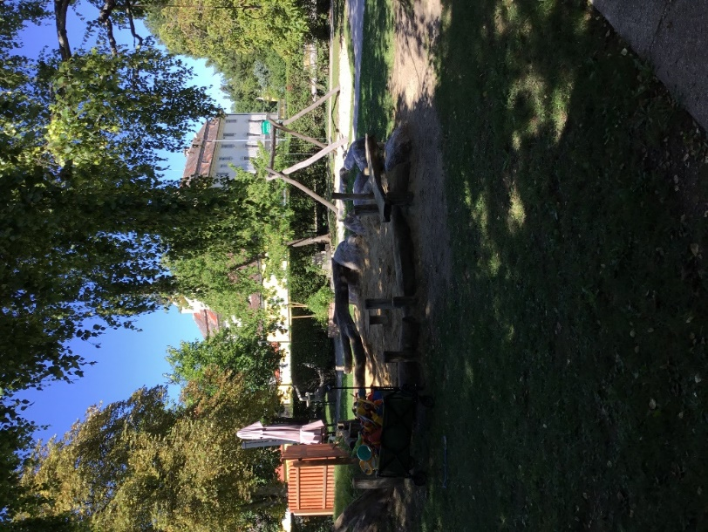Kindergartenbibliothek

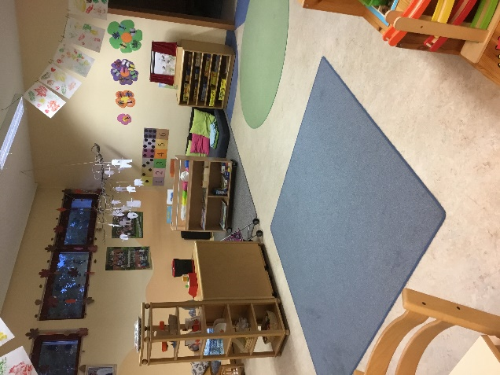

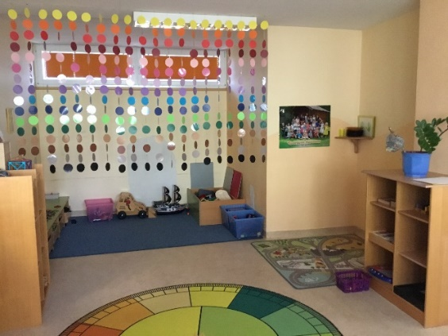

Öffnungszeiten

MO – DO: 7:00 – 17:00

FR: 7:00 – 15:00

TEAM:



Leitung und gruppenführende Pädagogin: NICOLE ROSENBERGER (pädagogische Arbeit und Leitungstätigkeiten – Ansprechperson bei Fragen)

Betreuerinnen: KARINA STABENTEINER, GERLINDE KOLACEK (Zur Unterstützung der pädagogischen Arbeit im Kindergarten)

Zusatzbetreuer: JULIAN NITZKY (Aushilfe bei Krankheitsfällen und zum Abdecken der Randzeiten)

Sonderkindergartenpädagogin: DAGMAR MACHALIK (kommt einmal die Woche zur Unterstützung)

**EIN KINDERGARTEN IST EIN ORT …**

… wo Kinder spielen dürfen

… wo Kinder Freunde finden

… wo Kinder sich wohl fühlen

… wo Kinder die Trennung von den Eltern verkraften

[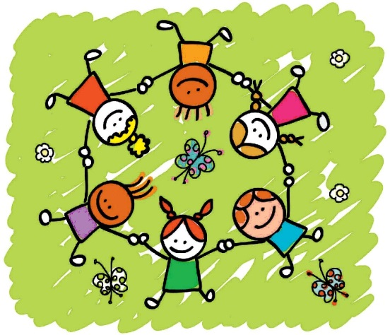](http://www.google.at/url?sa=i&rct=j&q=&esrc=s&source=images&cd=&cad=rja&uact=8&ved=0CAcQjRxqFQoTCN3H1Zn4_8cCFUNcFAod4nAICQ&url=http://www.stadtschlaining.at/system/web/zusatzseite.aspx?detailonr%3D220725261&psig=AFQjCNHchv9Hhp8txfix1PVf2-GQZoqUug&ust=1442643555893333)… wo Kinder Rücksichtnahme lernen

… wo Kinder Gemeinschaft erleben

… wo Kinder teilen lernen

… wo Kinder ein Miteinander erleben

… wo Kinder Feste feiern

… wo Kinder sich bewegen dürfen

… wo Kinder kreativ werden können

… wo Kinder ihre Ideen umsetzen lernen

… wo Kinder lachen und weinen dürfen

… wo Kinder Kontakt aufnehmen

wo Kinder,

Kinder sein dürfen!

Umsetzung des Bildungsplans

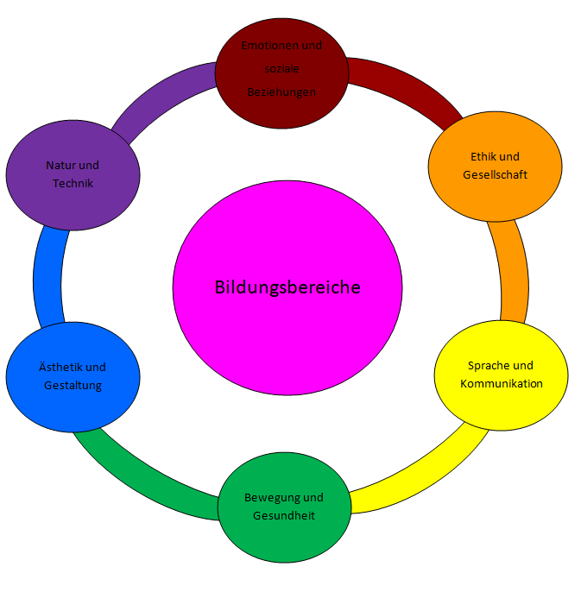DieBildungsbereiche aus dem niederösterreichischen Bildungsplan werden mit den Kindern erarbeitet und umgesetzt. Die Kompetenzen der Kinder werden aufgegriffen und dadurch kann ein prozessorientiertes Arbeiten stattfinden. Das bedeutet, dass die Interessen der Kinder durch die Beobachtungen aufgegriffen werden und diese Interessen in die Planung der nächsten Tage einfließen.

Anhand der Portfoliomappen wird die Entwicklung der Kinder dokumentiert und die Kompetenzen werden aufgezeigt. Die Kinder im letzten Kindergartenjahr haben auch noch eine Übergangsportfoliomappe – die erworbenen Fertigkeiten in der Forscherwerkstatt ist die Vorbereitung auf die Schule.

https://www.noel.gv.at/noe/Kindergaerten-Schulen/Bildungsplan_Niederoesterreich_.pdf

Pädagogische Schwerpunkte in unserem Kindergarten:

* Prozessorientiertes Arbeiten mit den Kindern

+die Bedürfnisse und Interessen der Kinder werden aufgegriffen und damit

gearbeitet

* Selbständigkeit: „Hilf dem Kind es selbst zu tun“

+ durch die Aufbereitung der Gruppe und Hilfestellungen in den einzelnen

Bereichen können sich die Kinder zu einem persönlichen Individuum

entwickeln

* Gesunde Ernährung:

+ durch die gemeinsame gesunde Jause

+ Vermitteln von Nachhaltigkeit

+ Tischkultur erfahren

* Bewegung im Kindergarten:

+ fixe Turntage, und viel Bewegung

+ Garten als Bewegungsraum nutzen

+ Spaziergänge im Ort (im Wald, am Feldweg oder auch beim Bach)

* Soziale Kompetenzen:

+ rücksichtsvoller Umgang miteinander, Wertschätzung anderer

+ Meinungen und Ideen anderer akzeptieren und umsetzen

+ seine Stärken erfahren können

+ Englisch im Kindergarten: + einfacher spielerischer Erwerb einer neuen Sprache

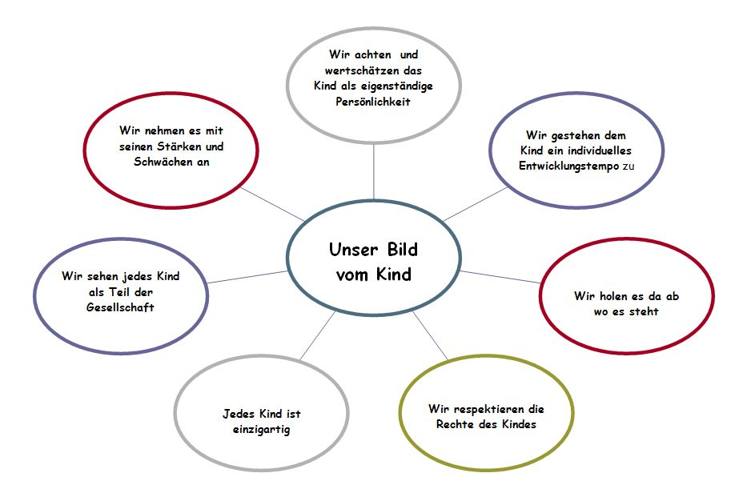

FESTE UND FEIERN:

Gemeinsame Feste, die wir mit den Eltern feiern sind ein Fixpunkt in der Planung eines Kindergartenjahres verankert. Dazu zählen das Laternenfest (Feier anlässlich des Hl. Martin) – hier drehen wir eine kleine Runde mit den Laternen im Ort. Ein besonderes Ereignis ist das Sommerfest, bei dem auch unsere Großen besonders hervorgehoben werden.

Auch das Nikolausfest, das Weihnachtsfest, das Faschingsfest, das Osterfest und vor allem die einzelnen Geburtstage der Kinder werden im Kindergarten gefeiert.

[](http://www.google.at/url?sa=i&rct=j&q=&esrc=s&source=images&cd=&cad=rja&uact=8&ved=0CAcQjRxqFQoTCI-EzvD0_8cCFQbDFAodoDQIBA&url=http://www.bastel-elfe.de/modules.php?name%3DeBoard%26file%3Dviewthread%26tid%3D105657&bvm=bv.102829193,d.d24&psig=AFQjCNGJC5L6_8vWAevFZ2ZvifCskBNmIQ&ust=1442642648337548)

[](http://www.google.at/url?sa=i&rct=j&q=&esrc=s&source=images&cd=&cad=rja&uact=8&ved=&url=http://www.gmachl.com/blog/restaurant-martinigansl-salzburg/&psig=AFQjCNFMG4uQW8K4yTWH9nLTEozV2Hjnzw&ust=1442642405892744)

